Имея общий дом и общую контору,Какие-то честные торгашиНаторговали денег гору;Окончили торги и делят барыши.Но в дележе когда без спору?Заводят шум они за деньги, за товар, –Как вдруг кричат, что в доме их пожар.
«Скорей, скорей спасайтеТовары вы и дом!»Кричит один из них: «Ступайте,А счёты после мы сведём!»«Мне только тысячу мою сперва додайте, –Шумит другой, –Я с места не сойду долой».
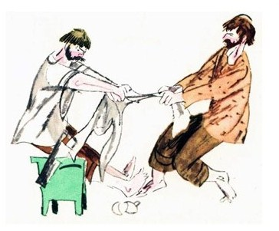
–«Мне две не додано, а вот тут счёты ясны»,– Ещё один кричит. «Нет, нет, мы не согласны!Да как, за что, и почему!»Забывши, что пожар в дому,Проказники тут до того шумели,Что захватило их в дыму,И все они со всем добром своим сгорели.
В делах, которые гораздо поважней,Нередко от того погибель всем бывает,Что чем бы общую беду встречать дружней.Всяк споры затеваетО выгоде своей.

